Схема водоотведения

сельского поселения «Поселок Монгохто»

Ванинского муниципального района

Заказчик:

Разработчик:

СОГЛАСОВАНО:

Глава сельского поселения «Поселок Монгохто»

______________/ /

«___»_____________2013 г.

М.П.

**1.ВВЕДЕНИЕ:**

Основанием для разработки схемы водоотведения сельского поселения «Поселок Монгохто» является:

- Федеральный закон от 27.07.2010 года № 416-ФЗ «О водоотведении»;

- Программа комплексного развития систем коммунальной инфраструктуры сельского поселения «Поселок Монгохто».

**2. ОБЩИЕ СВЕДЕНИЯ**

Схема водоотведения поселения — документ, содержащий материалы по обоснованию эффективного и безопасного функционирования системы водоотведения ее развития с учетом правового регулирования в области энергосбережения и повышения энергетической эффективности.

Мероприятия по развитию систем водоотведения, предусмотренные настоящей схемой, включаются в инвестиционную программу водоснабжающей организации и, как следствие, могут быть включены в соответствующий тариф организации коммунального комплекса.

**Основные цели и задачи схемы водоотведения:**

- повышение надежности работы систем водоотведения в соответствии с нормативными требованиями;

- минимизация затрат на водоотведение.

- строительство новых объектов производственного и другого назначения, используемых в сфере водоотведения сельского поселения «Поселок Монгохто»;

- улучшение качества жизни за последнее десятилетие обусловливает необходимость соответствующего развития коммунальной инфраструктуры существующих объектов.

Характеристика сельского поселения «Поселок Монгохто»

Сельское поселение «Поселок Монгохто» является закрытым военным городком морской авиации Тихоокеанского флота, входит в состав Ванинского муниципального района и является одним из 10 аналогичных административно-территориальных муниципальных образований (поселений).

Площадь поселка на 01.01.2013 г. – 32 га.

Население на 01.01.2013 г. – 3493 человека.

Плотность населения – 12.2 чел/кв.км.

Площадь территории сельского поселения в его современных административных границах составляет 25590 га.

Посёлок расположен на Тихоокеанском побережье (материковая часть Татарского пролива), в 15 километрах севернее порта Ванино, на горной возвышенности на высоте около 160 метров от уровня моря. С районным центром (городское поселение «Рабочий посёлок Ванино») связывает автодорога Советская гавань – Монгохто (32 км.), и далее, строящееся шоссе Лидога – Ванино, выходящее на федеральную трассу Хабаровск – Комсомольск-на-Амуре. Пассажирская ж/д станция Ландыши расположена в 7 километрах по дороге от посёлка. С южной стороны, в двух километрах, протекает горная речка Большая Дюанка, с севера в четырёх километрах от посёлка протекаёт река Тумнин и сразу за ней видны 600-метровые сопки Приморского хребта, и ближайшая – гора Вулкан, высотой 321 метр. На западе – тайга и горы Сихотэ-алинского хребта, с сопками высотой более 1000 метров. Плато, на котором расположен посёлок и аэродром, вытянулось с востока на запад приблизительно на 10 километров в длину и в ширину около 4 километров.

Климат типично морской (умеренный муссонный), то есть зима относительно мягкая и снежная, лето прохладное, весна и осень затяжные. Весь бесснежный период характерен суточными изменениями направления ветра – ночью с материка, днём с моря. Ветры с моря летом несут туманы и холод, а зимой – потепление. Западные континентальные ветры зимой несут холод, а летом – жару. Снежный покров лежит около шести месяцев, с ноября по май. Среднестатистическая температура декабря −16 °С (температурный рекорд отмечен в январе 1968 года −38 °С, а рекорд январского тепла составляет 0 °С). Средняя температура середины июня + 16°С, зарегистрированный минимум -1 °С, а максимум +34 °С. Растительность – густой смешанный и светлохвойный лес (лиственница) с густым подлеском, очень много разнообразного кустарника.

От Ванино климат отличается более сухим воздухом, то есть зимой снег меньше выветривается, а летом несколько жарче и суше, в то же время характерны периодические ночные туманы, приходящие с побережья Татарского пролива.

Район расположен на двух крупных тектонических разломах, что говорит о незавершенности геологического формирования территории и отсутствия плодородных почв

Основа экономической базы поселения – части МО РФ.

Энергоснабжение жилого фонда и объектов МО РФ осуществляется от п/ст Ванино по двум независимым воздушным высоковольтным линиям. Распределение электроэнергии осуществляется от трансформаторной подстанции п. Монгохто по воздушным и кабельным линиям.

В поселке имеется телефонная, сотовая, почтовая связь, телерадиовещание. Имеются школа, 2 детских сада, аптека, амбулатория ЦРБ, военные лазарет и поликлиника, дом культуры с библиотекой, отделение почтовой связи, 27 торговых точки, 3 предприятия бытового обслуживания, столовые в школе и кафе на 90 мест, военная столовая на 200 мест, военная хлебопекарня, военная баня на 60 мест. Уровень обеспеченности населения в магазинах смешанной торговли – 100 %, предприятиях общественного питания – 100 %, предприятиях бытового обслуживания – 30 %. Большая часть жилого фонда представлена многоэтажными кирпичными и панельными домами. Небольшая часть жилого фонда – деревянные индивидуальные дома, не переданные в муниципальную собственность и расположенные на землях Министерства Обороны РФ.

**Централизованная система водоснабжения** в п. Монгохто включает в себя: водозаборную насосную станцию первого подъема, очистные сооружения (станция второго подъема), магистральный и уличные водопроводы. Износ водопроводных сетей составляет 100 %. Источником водоснабжения является р. Большая Дюанка.

Подача воды питьевого качества предусматривается населению на хозяйственно-питьевые нужды и полив, на технологические нужды производственных предприятий,  на пожаротушение.

Обеспечение водоснабжения ведется из поверхностных источников (р. Дюанка)

Недостатки:

* Качество воды, как правило, меняется от времени года.
* Представляет собой значительные трудности при  эксплуатации водопровода зимой.
* Статический уровень воды в водоемах  постоянно меняться, что вносит дополнительные  проблемы в построение схем водоснабжения

**Обеспечение теплом** жилого фонда и прочих потребителей в поселке Монгохто осуществляется от центральной котельной (1967 года постройки), оборудованных котлами средней производительности КВм-3,5КБ (Гефест-3,5-95 ТЛПХ), (топливо уголь марки 3БР)

Установленная мощность источников теплоснабжения составляет 15,7 Гкал/час. Выработка тепловой энергии за год, в среднем составляет 30352 Гкал.

Основными проблемами теплоснабжения являются следующие:

* Котельная построена не по типовому проекту, под котлы других типов, с помещениями в которых невозможно произвести техническое переоснащение;
* Установленное в котельной основное и вспомогательное оборудование морально устарело, требуется реконструкция и замена на высокоэффективное, усовершенствованной модификации;
* В 2012 году выходит срок капитального ремонта котлов;
* Транспортировка тепла от котельной производится по магистральным и распределительным тепловым сетям. Теплоносителем для систем отопления и горячего водоснабжения является вода с t = 60-750 С. Система теплоснабжения и горячего водоснабжения – 2-х трубная, надземная и подземная прокладка, закрытая, общая протяженность тепловых сетей и сетей горячего водоснабжения в двухтрубном исчислении – 7410 м, износ, по состоянию на 2011 год составляет 20%, в результате чего имеются значительные потери тепловой энергии в тепловых сетях, что ведет к удорожанию стоимости тепла. В связи с этим крайне необходимо произвести частичную замену тепловых сетей.

Эксплуатацию и надзор за техническим состоянием тепловых сетей осуществляет общество с ограниченной ответственностью «Теплосервис»;

* 1. **Краткая характеристика существующей системы водоотведения**

В поселке Монгохто система водоотведения централизованная, водоотведение от многоквартирных муниципальных жилых домов осуществляется через систему водоотведения с последующим сбросом сточных вод на рельеф и в дальнейшем перемещением сбросов, через ручьи в реку Тумнин, а из автопарка войсковой части 6250-4 объектов войсковой части 40689 в реку Большая Дюанка.

Протяженность канализационной сети – 14,9 км.

Система водоотведения включает в себя:

* магистральный трубопровод;
* уличный трубопровод;
* 193 смотровых колодца.

Основными причинами, отрицательно влияющими на водоотведение, являются:

* устаревшие сети канализации (боле 30 лет) или их отсутствие;
* отсутствие технического паспорта и проектной документации, схем сетей, колодцев;
* отсутствие очистных сооружений и сброс сточных вод на рельеф с последующим перемещением сбросов, через ручьи в реку Тумнин, что создает реальную угрозу загрязнения окружающей среды.

Износ канализационных сетей составляет 75%. Постоянно идут работы по ликвидации прорывов и прочистке труб, в связи с этим крайне необходимо произвести замену самотечных канализационных сетей.

На многих объектах воинских частей сброс сточных вод осуществляется на грунт.

Отсутствие очистных сооружения в системе водоотведения влечет за собой крайне негативное воздействие на экологическую ситуацию по поселению в целом.

СХЕМА

водоотведения поселка Монгохто

Войсковая часть

40689

Водонасосная станция второго подъема

Водонасосная станция первого подъема

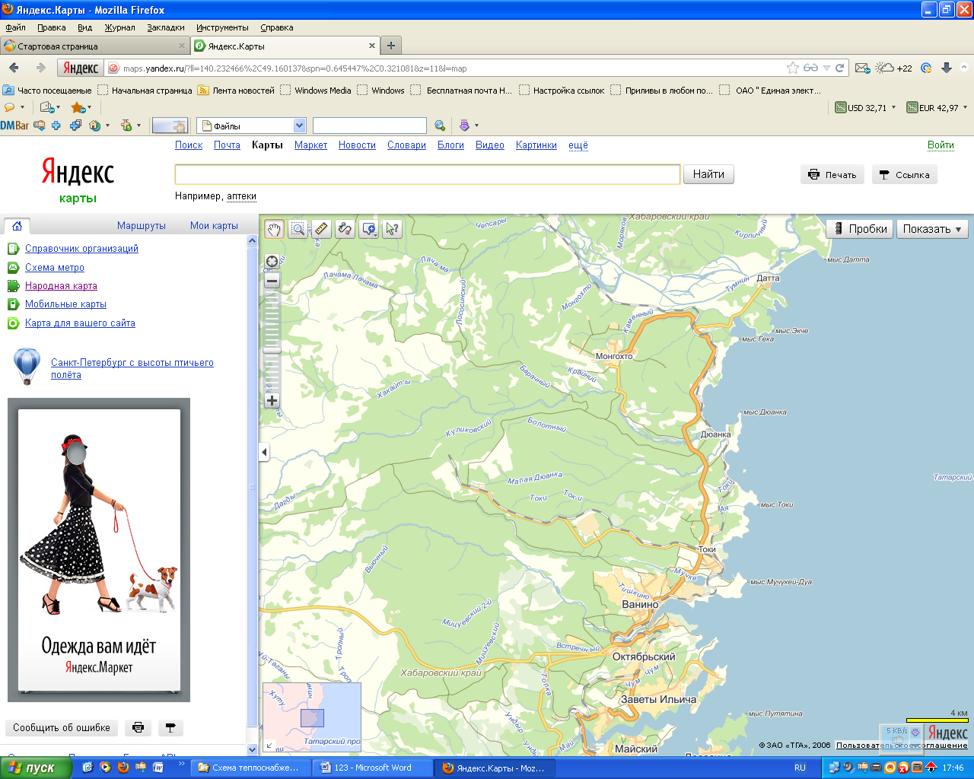

Центральная котельная

**Раздел 1. Расчет объемов водоотведения по населению**

| №  п/п | Улица | № дома | кол-во чел | норматив м³/чел  /месс | Итого водоотведение за год, м³ | норматив на ОДН, м³/мес/м² площади общего имущества | площадь общего имущества, м² | Итого ОДН за год, м³ | Объем, м³ | | ИТОГО, м³ |
| --- | --- | --- | --- | --- | --- | --- | --- | --- | --- | --- | --- |
| 1 полуг. | 2 полуг. |
| 1 | 50 лет Октября | 2 | 138 | 7,5152 | 12475,23 | 0,5787 | 240,60 | 1670,82 | 7073,03 | 7073,03 | 14146,05 |
| 2 | 50 лет Октября | 4 | 145 | 7,5152 | 13038,87 | 0,5787 | 270,90 | 1881,24 | 7460,05 | 7460,05 | 14920,11 |
| 3 | 50 лет Октября | 8 | 143 | 7,5152 | 12903,60 | 0,5787 | 256,70 | 1782,63 | 7343,11 | 7343,11 | 14686,23 |
| 4 | Октябрьская | 7 | 36 | 7,5152 | 3239,05 | 0,2505 | 66,70 | 200,50 | 1719,78 | 1719,78 | 3439,55 |
| 5 | Спортивная | 1 | 206 | 7,5152 | 18532,48 | 0,5787 | 480,30 | 3335,40 | 10933,94 | 10933,94 | 21867,88 |
| 6 | Спортивная | 2 | 225 | 7,5152 | 20268,49 | 0,5787 | 493,40 | 3426,37 | 11847,43 | 11847,43 | 23694,86 |
| 7 | Спортивная | 3 | 105 | 7,5152 | 9469,15 | 0,5787 | 246,70 | 1713,18 | 5591,17 | 5591,17 | 11182,34 |
| 8 | Спортивная | 4 | 321 | 7,5152 | 28963,58 | 0,5787 | 630,60 | 4379,14 | 16671,36 | 16671,36 | 33342,72 |
| 9 | Спортивная | 5 | 236 | 7,5152 | 21252,99 | 0,5787 | 486,60 | 3379,15 | 12316,07 | 12316,07 | 24632,13 |
| 10 | Спортивная | 6 | 264 | 7,5152 | 23778,09 | 0,5787 | 604,50 | 4197,89 | 13987,99 | 13987,99 | 27975,98 |
| 11 | Спортивная | 7 | 157 | 7,5152 | 14151,12 | 0,5787 | 310,90 | 2159,01 | 8155,07 | 8155,07 | 16310,14 |
| 12 | Спортивная | 8 | 154 | 7,5152 | 13888,09 | 0,5787 | 326,40 | 2266,65 | 8077,37 | 8077,37 | 16154,74 |
| 13 | Театральная | 1-1а | 193 | 7,5152 | 17405,20 | 0,6369 | 280,90 | 2146,86 | 9776,03 | 9776,03 | 19552,07 |
| 14 | Театральная | 2-2а | 155 | 7,5152 | 14015,85 | 0,6369 | 286,50 | 2189,66 | 8102,76 | 8102,76 | 16205,51 |
| 15 | Театральная | 3 | 73 | 7,5152 | 6575,80 | 0,3613 | 106,30 | 460,87 | 3518,34 | 3518,34 | 7036,67 |
| 16 | Театральная | 4 | 69 | 7,5152 | 6222,59 | 0,3613 | 111,30 | 482,55 | 3352,57 | 3352,57 | 6705,14 |
| 17 | Театральная | 6 | 11 | 7,5152 | 1029,58 | 0,3613 | 114,90 | 498,16 | 763,87 | 763,87 | 1527,74 |
| 18 | Театральная | 7 | 53 | 7,5152 | 4764,64 | 0,3613 | 184,70 | 800,79 | 2782,71 | 2782,71 | 5565,42 |
| 19 | Театральная | 9 | 66 | 7,5152 | 5944,52 | 0,3613 | 186,40 | 808,16 | 3376,34 | 3376,34 | 6752,68 |
| 20 | Театральная | 10 | 77 | 7,5152 | 6906,47 | 0,3613 | 109,70 | 475,62 | 3691,04 | 3691,04 | 7382,08 |
| 21 | Театральная | 11 | 60 | 7,5152 | 5418,46 | 0,3613 | 185,10 | 802,52 | 3110,49 | 3110,49 | 6220,98 |
| 22 | Театральная | 12 | 49 | 7,5152 | 4403,91 | 0,3613 | 181,00 | 784,74 | 2594,33 | 2594,33 | 5188,65 |
| 23 | Театральная | 13 | 57 | 7,5152 | 5177,97 | 0,6369 | 93,70 | 716,13 | 2947,05 | 2947,05 | 5894,10 |
| 24 | Театральная | 14 | 15 | 7,5152 | 1330,19 | 0,2505 | 81,30 | 244,39 | 787,29 | 787,29 | 1574,58 |
| 25 | Театральная | 15 | 162 | 7,5152 | 14609,55 | 0,5787 | 264,90 | 1839,57 | 8224,56 | 8224,56 | 16449,12 |
| 26 | Театральная | 18 | 142 | 7,5152 | 12820,93 | 0,5787 | 268,70 | 1865,96 | 7343,45 | 7343,45 | 14686,89 |
| 27 | Школьная | 2Б | 118 | 7,5152 | 10664,07 | 0,5787 | 246,30 | 1710,41 | 6187,24 | 6187,24 | 12374,47 |
|  | ИТОГО |  | 3429 | 7,5152 | 309250,48 |  |  | 46218,36 | 177734,42 |  |  |

**Раздел 2. Обоснование обеспечения объема и качества услуг в сфере водоотведения и очистки сточных вод**

тыс.куб.м.

|  |  |  |  |  |
| --- | --- | --- | --- | --- |
| № п/п | Показатели | Всего по предприятию | | |
| Факт 2012 г. | Учтено в тарифе 2013 г. | Регулируемый период |
| 1. | Объем отведения стоков | 355,17 | 400,32 | 395,63 |
| 2. | Объем отведенных стоков, пропущенных через очитные сооружения | 355,17 | 400,32 | 395,63 |
|  | Объем реализации | 355,17 | 400,32 | 395,63 |
|  | в т. ч. |  |  |  |
| 1.1 | Населению | 266,77 | 312,96 | 312,97 |
| 1.2. | бюджетным организациям | 3,98 | 3,75 | 3,99 |
|  | из них |  |  |  |
| 1.2.1. | организациям,финансируемым из местного бюджета | 3,97 | 3,74 | 3,97 |
| 1.2.2. | организациям,финансируемым из федерального бюджета | 0,00 | 0,00 | 0,00 |
| 1.2.3. | организациям,финансируемым из краевого бюджета | 0,01 | 0,01 | 0,01 |
| 1.3. | прочим потребителям | 21,40 | 13,36 | 13,05 |
| 1.4. | котельная | 63,02 | 70,25 | 65,62 |

**Раздел 3. Расчет расходов на ремонт и техническое обслуживание, в т.ч капитальный ремонт**

**3.1 Виды ремонтов**

|  |  |  |
| --- | --- | --- |
| № п/п | Виды ремонтов по стадиям производственного процесса | Объем ремонтных работ в тыс.руб. |
|  | Транспортирование стоков |  |
|  | Ремонт выпуска ул.Спортивная 8 | 5002,9 |
|  | Замена 16 м канализационных труб, ул. Школьная (территория средней школы) | 8004,64 |
|  | Ремонт канализационных колодцев ул.Спортивная 6 | 1812,67 |
|  | Демонтаж канализационных колодцев из кирпича, монтаж из бетонных колец ул.50 лет Октября 4, ул.Школьная | 1812,67 |
|  | Ремонт канализационных колодцев ул.Спортивная 8 | 1812,67 |
|  | Прочистка и промывка участков канализации, канализационных колодцев | 26251,55 |
|  | Устройство промежуточных колодцев ул.50 лет Октября 6, ул.Школьная (территория средней школы) | 25896,96 |
|  | Всего | 70594,1 |

**3.2 Расчет затрат на материалы на текущий ремонт**

|  |  |  |  |  |  |
| --- | --- | --- | --- | --- | --- |
| № п/п | Наименование материалов | Ед.изм | Количество | Цена за единицу (без НДС), руб. | Сумма (без НДС), тыс.руб. |
|  | Текущий ремонт |  |  |  |  |
|  | Трубы 150 мм керамические | м | 50 | 500,29 | 25014,5 |
|  | Цемент (50 кг) | шт | 7 | 342,33 | 2396 |
|  | Песок | кг | 600 | 5,07 | 3042 |
|  | Рукав пожарный Ø51 (20м) | шт | 5 | 2076,91 | 10384,55 |
|  | Трос (50м) | шт | 2 | 7933,28 | 15867 |
|  | Люк полимерный | шт | 10 | 1437,57 | 13890 |
|  | Итого |  |  |  | 70594,1 |

**3.3 Расчет затрат «прочих» материалов**

|  |  |  |  |  |  |
| --- | --- | --- | --- | --- | --- |
| № п/п | Наименование материалов | Ед.изм. | Количество | Цена за единицу (без НДС), руб. | Сумма (без НДС), тыс.руб. |
| 1 | Ведро | шт | 4 | 171,88 | 687,52 |
| 2 | Лопата совковая | шт | 4 | 214,85 | 859,4 |
| 3 | Лопата штыковая | шт | 4 | 214,85 | 859,4 |
| 4 | Лом | шт | 4 | 828,23 | 3312,92 |
| 5 | Сапоги болотные | пары | 4 | 633,79 | 2535,16 |
| 6 | Комплект влагостойкий Л-1 | шт | 4 | 869,40 | 3477,6 |
| 7 | Кирка | шт | 1 | 481,68 | 481,68 |
| 8 | Топор | шт | 2 | 322,99 | 645,98 |
| 9 | Кувалда | шт | 1 | 569,35 | 569,35 |
| 10 | Электроды | кг | 30 | 65,91 | 1977,3 |
| 11 | Круг отрезной по металлу | шт | 30 | 50,13 | 1503,9 |
| 12 | Гвозди | кг | 13 | 78,88 | 1025,44 |
|  | Итого |  |  |  | 17935,65 |

**Раздел 4. Реестр потребителей**

|  |  |  |
| --- | --- | --- |
| № гр | Наименование | Водоотведение, куб.м. |
| 1 | Администрация п. Монгохто | 34,68 |
|  | Отд. культуры и искусств | 147,6 |
|  | Управление образования | 3554,98 |
|  | ЦРБ | 234,36 |
|  | Итого по группе 2 | 3971,62 |
| 2 | ФГУП "Почта России" | 13,8 |
| 3 | ОАО "Славянка" | 6610,18 |
|  | ОАО "Управление торговли ТОФ" | 4510,78 |
|  | ООО "Витадент" | 48,36 |
|  | ИП Андриенко В.И. | 83,88 |
|  | ИП Савичев П.Н. | 251,76 |
|  | ИП Форос Е.А. | 5,1 |
|  | ИП Кшуманева И.А. | 3 |
|  | ИП Грибенюк В.В. | 667,89 |
|  | ООО "АНТА" | 277,44 |
|  | ИП Мамедов А.Н. | 83,93 |
|  | ИП Ильин А.Б. | 83,93 |
|  | ИП Волкова Т.А. | 6 |
|  | ИП Дубинина И.В. | 10,92 |
|  | ИП Трофимова А.Г. | 3 |
|  | ИП Семочкина Н.М. | 8,4 |
|  | ИП Кудряшова Л.П. | 251,76 |
|  | ИП Торбиевская Е.Н. | 4,2 |
|  | ИП Медедева С.В. | 3 |
|  | ИП Черняховская-Богрова Н.А. | 14,88 |
|  | ИП Трифонова С.Г. | 88,1 |
|  | ИП Завьялова Е.А. | 5,1 |
|  | ИП Пупышев О.В. | 30,06 |
|  | Итого по группе 4 | 13051,67 |
| 5 | Население 3430 чел. | 312970,00 |
| 6 | Котельная, в том числе | 65617,29 |
|  | на отопление 8 месяцев | 65617,29 |
|  | Всего | 395624,38 |